爱思办公手机协同端
  - 产品与技术架构文档

项目 | 爱思办公手机协同端（非官方）
文档 | 产品与技术架构文档
文档类型 | 架构文档
版本 | V0.1（MVP 实验版）
日期 | 2026-10-05
定位 | 非官方 · 免费 · 开源 · 只读

1 总体架构（桥接模式） 3
1.1 架构概述 3
1.2 三层职责 3
1.3 为什么采用桥接模式 4
2 模块划分与职责 4
2.1 手机端 PWA 4
2.2 桥接服务（Node.js） 4
2.3 数据流 4
3 技术选型与理由 5
3.1 选型总览 5
3.2 备选方案对比 5
3.3 为什么不是原生多端 5
4 关键设计决策 5
4.1 手机不直连官方 API 5
4.2 先做局域网版 6
4.3 只读原则 6
5 数据流与接口关系 6
5.1 配对数据流 6
5.2 任务数据流 6
6 安全设计 6

1 总体架构（桥接模式）

1.1 架构概述
本系统采用桥接模式三层架构：手机端 PWA、电脑端桥接服务、爱思办公官方后端 API。桥接服务运行在用户电脑上，是手机与官方服务之间的唯一中转，持有官方会话，负责所有对官方接口的访问。
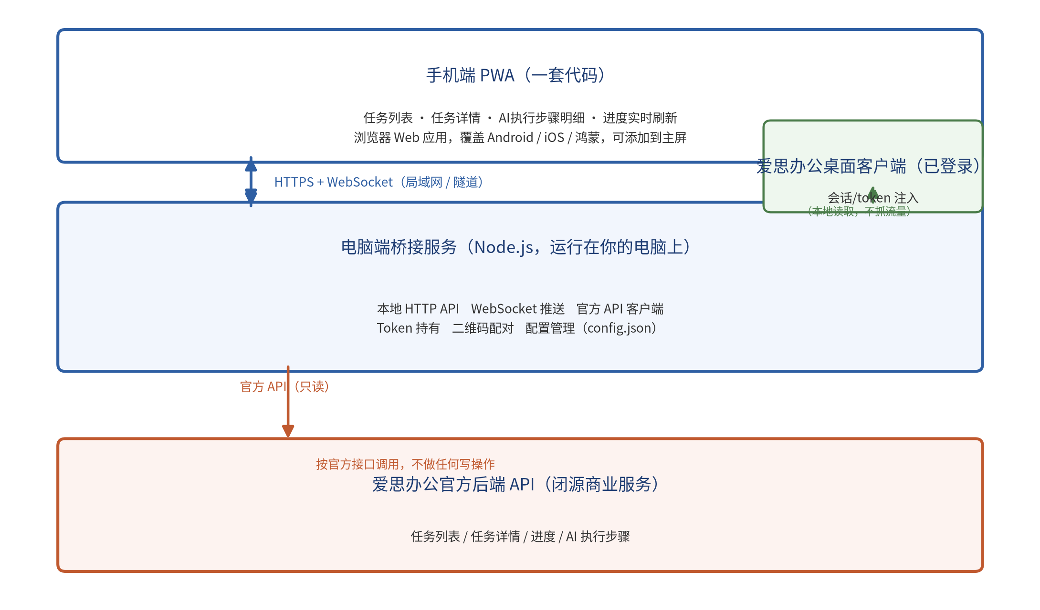
图1 系统总体架构

1.2 三层职责
层次 | 组件 | 运行位置 | 职责
展示层 | 手机端 PWA | 手机浏览器 | 任务列表/详情/步骤展示，实时刷新
桥接层 | 桥接服务（Node.js） | 用户电脑 | 本地 HTTP API、WebSocket 推送、官方 API 客户端、Token 持有、二维码配对
数据层 | 爱思办公官方后端 API | 官方服务器 | 提供任务数据（只读调用）

1.3 为什么采用桥接模式
关键原因：官方 token 通常绑定设备与登录环境，手机浏览器直接调用官方接口会因 UA、设备指纹、登录态校验而失败；token 过期后需重新登录，而登录往往含验证码或设备校验，手机端无法自动完成。由电脑端桥接服务持有已登录会话并代理调用，可避开上述问题。

2 模块划分与职责

2.1 手机端 PWA
- 连接模块：扫码解析地址与配对码，管理连接状态。
- 列表模块：渲染任务列表。
- 详情模块：渲染任务详情与步骤明细。
- 实时模块：WebSocket 客户端，断线重连，降级轮询。

2.2 桥接服务（Node.js）
模块 | 职责 | 说明
本地 HTTP API | 向手机端提供只读接口 | 任务列表/详情/健康检查
WebSocket 推送 | 将进度变化实时推给手机 | 基于 ws 库
官方 API 客户端 | 封装对官方接口的调用 | 只读，按抓包结果实现
Token 持有 | 读取并保存官方会话 token | 来自 config.json 或桌面端本地存储
配对模块 | 生成并校验二维码配对 | 生成一次性配对码
配置模块 | 读取 config.json | 管理地址、端口、token 等

2.3 数据流
手机 → 桥接服务（HTTPS/WebSocket）→ 官方后端（只读官方 API）。任务与步骤数据自官方后端单向流入手机端，全程无写操作。

3 技术选型与理由

3.1 选型总览
部分 | 选型 | 理由
手机端 | 纯 HTML/JS 单页 + PWA（或 Vue3） | 一套代码覆盖全部平台，浏览器即用
桥接服务 | Node.js + Express + ws | 轻量、易上手、生态成熟
官方 API 调用 | Node 内置 fetch / node-fetch | 直接调用抓包得到的接口
实时推送 | WebSocket（ws） | 进度实时刷新；官方不支持时降级轮询
配对 | 二维码（qrcode 库） | 免手动输入 IP
隧道（Phase 2） | Cloudflare Tunnel / frp | 免费实现远程可达

3.2 备选方案对比
方案 | 覆盖平台 | 开发成本 | 上线速度 | 结论
原生 App × 3 | 原生体验 | 高 | 慢（需上架） | 不采用
React Native / Flutter | 跨平台 | 中 | 中 | 过度，MVP 不必
PWA/网页（选用） | 全平台 | 低 | 快（免上架） | 采用

3.3 为什么不是原生多端
原生方案需分别开发 Android、iOS、鸿蒙三个版本并上架应用商店，成本高、上线慢，与最快、最低成本诉求冲突。PWA 一套代码覆盖全部平台，无需上架，最契合本项目。

4 关键设计决策

4.1 手机不直连官方 API
官方 token 绑定设备/登录环境，手机直连会因 UA、设备指纹、登录态校验失败；token 过期需重新登录（含验证码），手机端无法自动完成。故由电脑桥接服务持有会话并代理。

4.2 先做局域网版
局域网版零成本、零服务器，手机与电脑同一 WiFi 即可用，最快验证核心价值。随时随地版只需给桥接服务加隧道，代码不变。

4.3 只读原则
桥接服务对官方接口只读，绝不写数据。这是降低合规风险与数据风险的核心设计约束。

5 数据流与接口关系

5.1 配对数据流
桥接启动 → 生成二维码（含地址 + 配对码）→ 手机扫码 → 桥接校验配对码 → 连接建立。

5.2 任务数据流
手机请求列表 → 桥接调用官方列表接口 → 返回并渲染；手机订阅进度 → 桥接轮询官方（或转发其推送）→ WebSocket 推送手机。
流向 | 协议 | 说明
手机 → 桥接 | HTTP / WS | 本地或隧道
桥接 → 官方 | 官方 HTTP | 只读调用
官方 → 桥接 | 官方响应 | 数据源

6 安全设计
- token 仅保存在电脑本地 config.json，不写入手机端。
- 桥接服务默认仅监听局域网地址，不暴露公网（Phase 2 经隧道加 TLS）。
- 全程只读，无写请求，降低数据与合规风险。
- 配对码一次性、可过期，避免未授权连接。

